Дана подозрительная картинка (task.png), которая определенно что-то скрывает. Нужно найти, что именно.
Если посмотреть на файл в хекс-редакторе, то пока что не видно ничего подозрительного
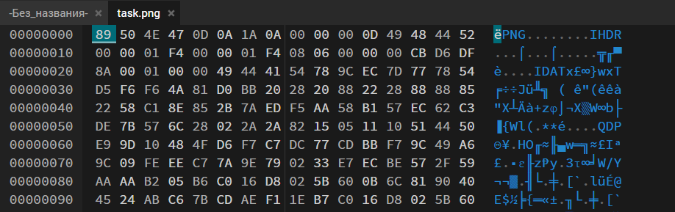
Смотря глубже, в конце файла можно заметить упоминание какого-то непонятного файла «secret.docx»
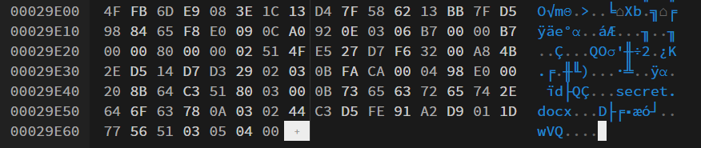
Пройдя чуть выше, можно заметить, что в файле PNG почему-то содержатся заголовок файла .RAR
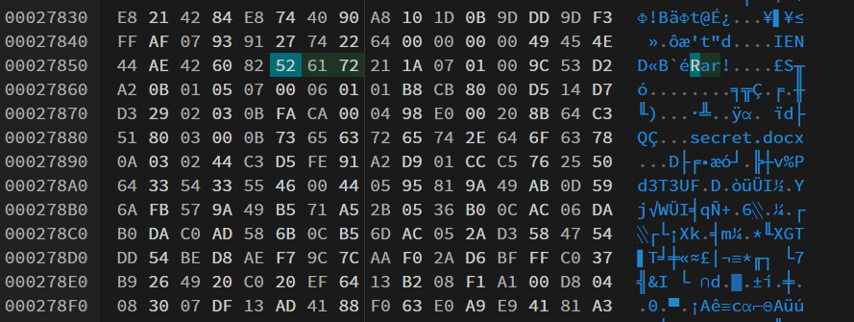

Попробуем поменять расширение файла и посмотреть что получится:
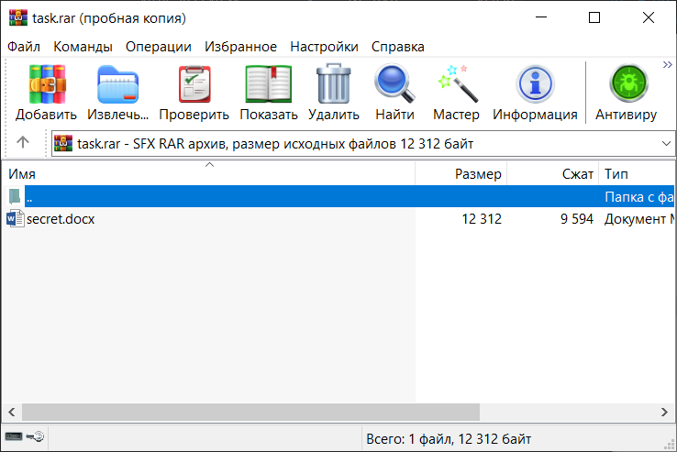
Откроем файл и взглянем на его содержимое:
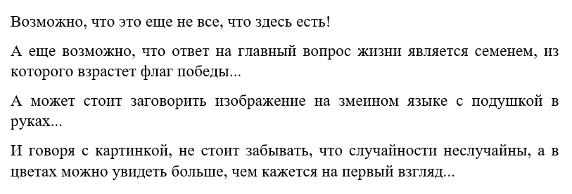
Непонятного содержания строки
Включение непечатных файлов так же не показывает ничего необычного
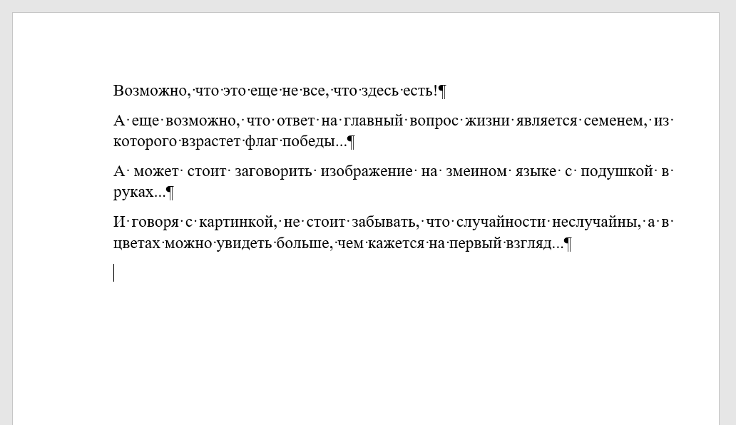
Однако если выделить весь текст, можно увидеть какие-то странные «пустые» строки
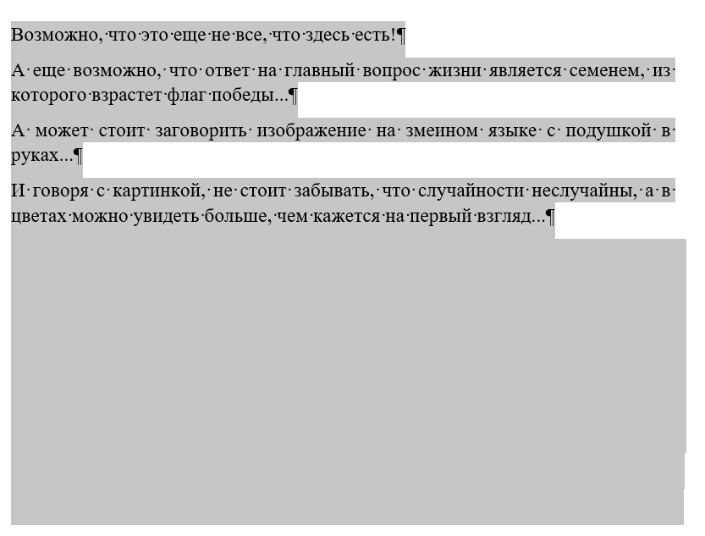

Возможно, там что-то записано белым цветом. Проверим:
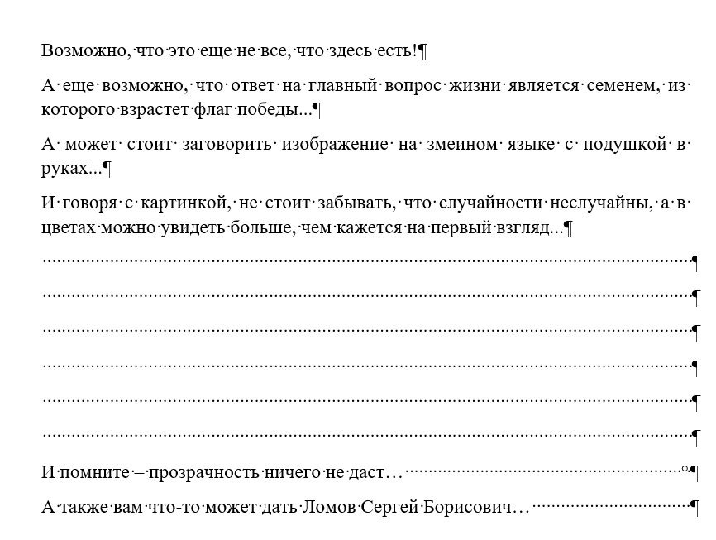
Описания:
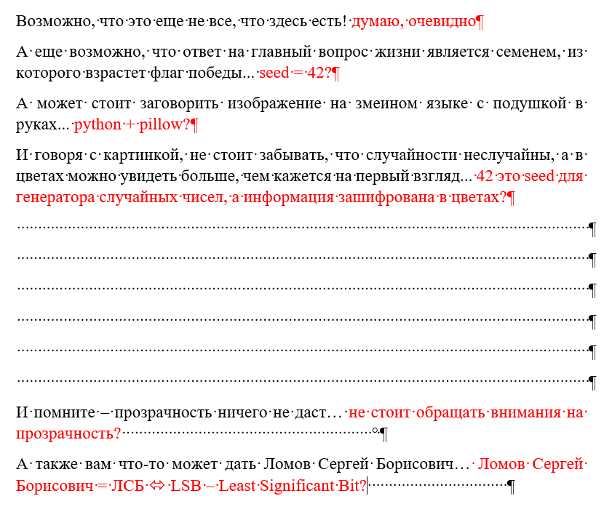
Задание основано на том, что сообщение закодировано в «случайно выбранные» пиксели изображения. Для этого было выбрано начальное значение. При одном и том же начальном значении, генератор случайных чисел должен выдавать одинаковые результаты, поэтому зная seed, не составляет труда разгадать нужную последовательность пикселей.
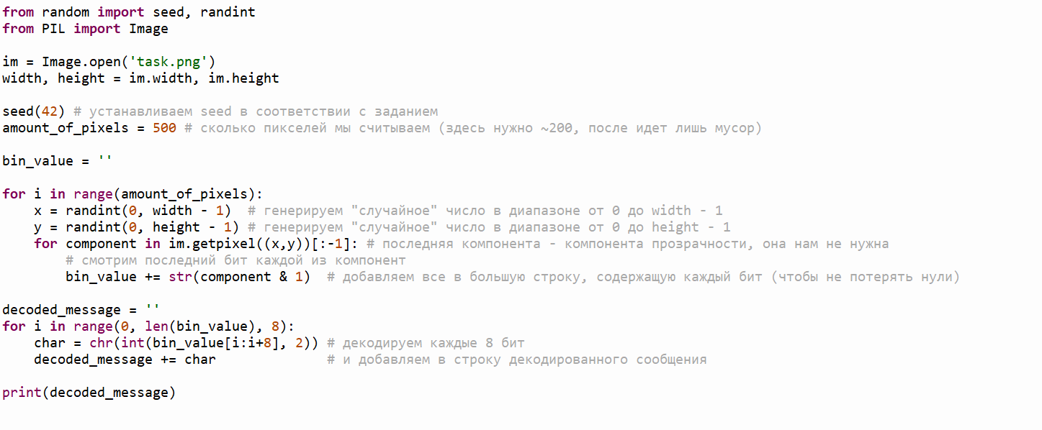
Когда я делал это задание, я использовал python с pillow и random, я не уверен, что задание можно решить посредством другой комбинации инструментов.
Попытавшись вытащить в соответствии с описанием, получаем следующее:
TiAzN8KwIDM3JyA0MS4zNDM3IiAgVyAxMjLCsCAyNScgMzUuNDUzNiIgaXNtVlIzWHYwSFk=
После этого идет мусор, «=» - знак пэддинга base64, после него нет смысла смотреть что идет дальше. Декодируем эту строку:
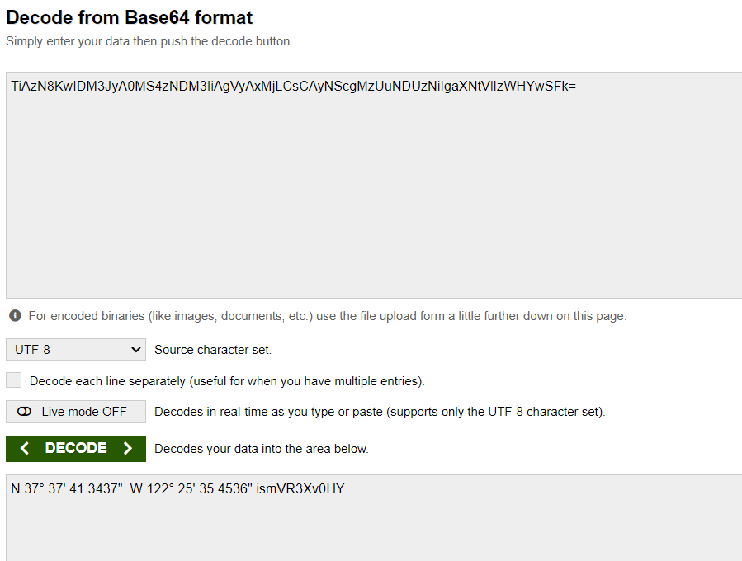
Полученная строка:
N 37° 37' 41.3437" W 122° 25' 35.4536" ismVR3Xv0HY
Пытаемся определить, что находится по этим координатам:
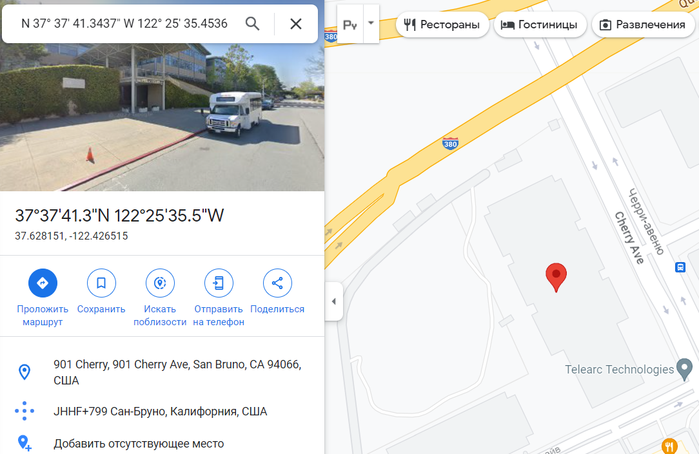
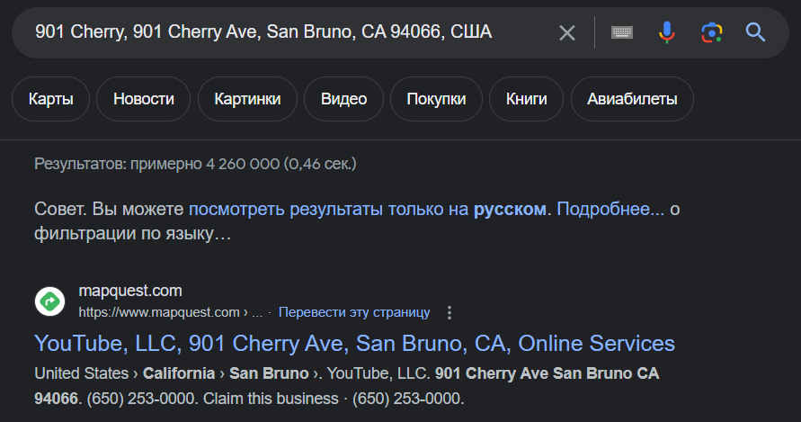
Возможно, этим хотели сказать, что второе – это аппендикс ссылки на youtube.

Проверим: https://youtu.be/ismVR3Xv0HY
